3．2条件式②：Switch文（複数分岐）

複数の分岐ができる

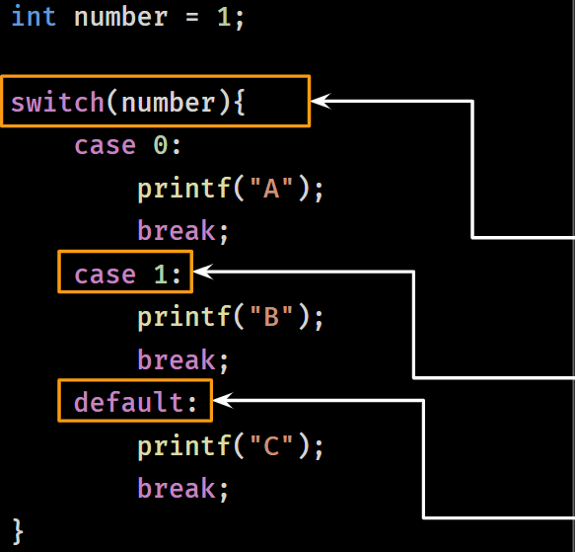カッコ内整数だけ、実数（float）、文字列（char*）だめ

char是可以的，char本质上是单字节整数值

enum也是可以的，本质上是一连串的整数值

Case:ラベルという、ラベルの値は定数（常量）です。

Break：用于退出switch块，没有break程序会继续下一个case（称为フォールスルー（case穿透））

Default:类似else

**Magic Number（魔数，マジックナンバー）**

在使用if，switch等语法时，要避免使用魔数，魔数难读懂不易维护，且不能像变数名一样可以快捷改名

**手机屏幕的截图

AI 生成的内容可能不正确。**

**我们之前的作业涉及条件很少，无非1与0两种状态，所以没有用到该型。**

**当条件分支很多很杂时，使用列挙型将数字替换成有意义的名称，读起来清晰易懂**

**文本

AI 生成的内容可能不正确。**

**enum** :**enum 是 "关键字（keyword）"，用于定义一个新的“枚举类型”（enum type）。**

**“我现在用 enum 这个关键字，定义了一个新的类型，名字叫 SCENE，它的取值只能是：TITLE, PLAY, RESULT。”全局定义：**enum需要在main函数外

Enum 定义出来的类型等价于int，而且使用此类型声明得函数的值的范围被自定义

// 用 int 表示分数

int score = 90; // 90 是 int 类型可以接受的值

// 用 enum 表示场景

SCENE scene = PLAY; // PLAY 是 你创建得SCENE 类型可以接受的值

**命名规则：**使用大写字母表示

**声明规则：**

**文本

AI 生成的内容可能不正确。例：enum week{**

**Mon，**

**Tue，**

**Wed ，**

**Thur，**

**}；**

若不赋值，MON自动为**0**，后面**递增1**

可以全部赋值也可间断赋值，没有赋值的部分之前一个常量+1递增

注释：

Enum就是为了处理大量，杂乱的常量而诞生的，比如一个变量int a有很多常量的情况，a=1运行什么a=20运行什么，大量数字杂乱无章不利于维修和改名，

使用enum a，给常量手动自动命名，反过来说就是给这些数字起了名字，用这些名字代表具体的常量值，和switch一样让代码更清晰，也更容易修改和维护。